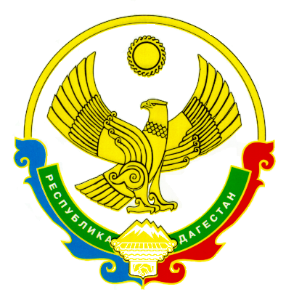

**МИНИСТЕРСТВО КУЛЬТУРЫ РЕСПУБЛИКИ ДАГЕСТАН**

(МИНКУЛЬТУРЫ РД)

**ПРИКАЗ**

**"____" __________2020 г. № __________**

г. Махачкала

**О признании утратившим силу приказа Министерства культуры Республики Дагестан от 15 июля 2015 г. № 335 - од**

В соответствии с абзацем 4 пункта 7 приложения к Указу Главы Республики Дагестан от 14 октября 2015 г. № 248 «О мерах по совершенствованию организации деятельности в области противодействия коррупции» (Официальный интернет-портал правовой информации Республики Дагестан http://pravo.e-dag.ru, 16.05.2016, 17.01.2020), **п р и к а з ы в а ю:**

1. Признать утратившим силу приказ Министерства культуры Республики от 15 июля 2015 г. № 335-ОД «О комиссии по противодействию коррупции в Министерстве культуры Республики Дагестан» (Дагестанская правда № 363-364, 18.08.2015, официальный интернет-портал правовой информации Республики Дагестан http://pravo.e-dag.ru, 14.09.2018).

2. Отделу государственной службы и делопроизводства довести настоящий приказ до сведения заинтересованных лиц.

3. Разместить настоящий приказ на официальном сайте Министерства культуры Республики Дагестан в информационно-телекоммуникационной сети «Интернет» (www.minkult.e-dag.ru).

4. Направить настоящий приказ на государственную регистрацию в Министерство юстиции Республики Дагестан, официальную копию приказа в Управление Министерства юстиции Российской Федерации по Республике Дагестан для включения в федеральный регистр Российской Федерации и официальную копию в Прокуратуру Республики Дагестан в установленном законодательством порядке

5. Настоящий приказ вступает в силу в установленном законодательством порядке.

6. Контроль за исполнением настоящего приказа оставляю за собой.

**Министр З. Бутаева**